
Об утверждении проекта (схемы) зонирования земель, границ оценочных зон и поправочных коэффициентов к базовым ставкам платы за земельные участки населенных пунктов района Беимбета Майлина
Решение маслихата района Беимбета Майлина Костанайской области от 6 апреля 2023 года № 8. Зарегистрировано Департаментом юстиции Костанайской области 17 апреля 2023 года № 9961.
В соответствии со статьями 8, 11 Земельного кодекса Республики Казахстан маслихат района РЕШИЛ:
1. Утвердить проект (схемы) зонирования земель поселка Тобол и населенных пунктов района Беимбета Майлина согласно приложениям 1, 2 к настоящему решению.
Сноска. Пункт 1 в редакции решения маслихата района Беимбета Майлина Костанайской области от 30.05.2025 № 175 (вводится в действие по истечении десяти календарных дней после дня его первого официального опубликования).
2. Утвердить границы оценочных зон и поправочные коэффициенты к базовым ставкам платы за земельные участки поселка Тобол и населенных пунктов района Беимбета Майлина согласно приложениям 3, 4 к настоящему решению.
Сноска. Пункт 2 в редакции решения маслихата района Беимбета Майлина Костанайской области от 30.05.2025 № 175 (вводится в действие по истечении десяти календарных дней после дня его первого официального опубликования).
3. Настоящее решение вводится в действие по истечении десяти календарных дней после дня его первого официального опубликования.
Председатель маслихата района Беимбета Майлина | Д. Мартин
Приложение 1
к решению маслихата
от 6 апреля 2023 года
№ 8
Проект (схема) зонирования земель населенных пунктов района Беимбета Майлина
Сноска. Приложение 1 в редакции решения маслихата района Беимбета Майлина Костанайской области от 30.05.2025 № 175 (вводится в действие по истечении десяти календарных дней после дня его первого официального опубликования).

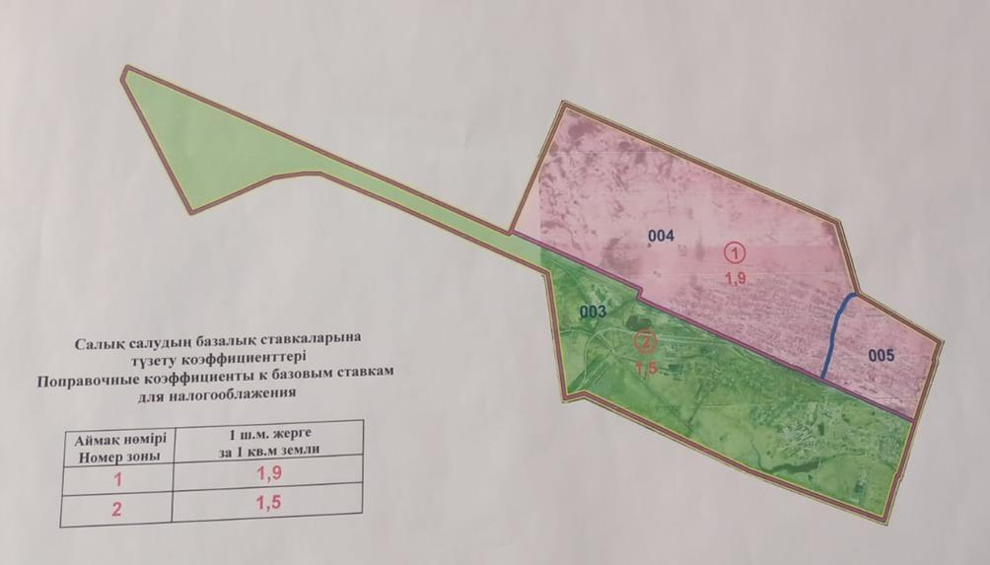

Приложение 2
к решению маслихата
от 6 апреля 2023 года
№ 8
Проект (схема) зонирования земель населенных пунктов района Беимбета Майлина
Сноска. Приложение 2 в редакции решения маслихата района Беимбета Майлина Костанайской области от 30.05.2025 № 175 (вводится в действие по истечении десяти календарных дней после дня его первого официального опубликования).

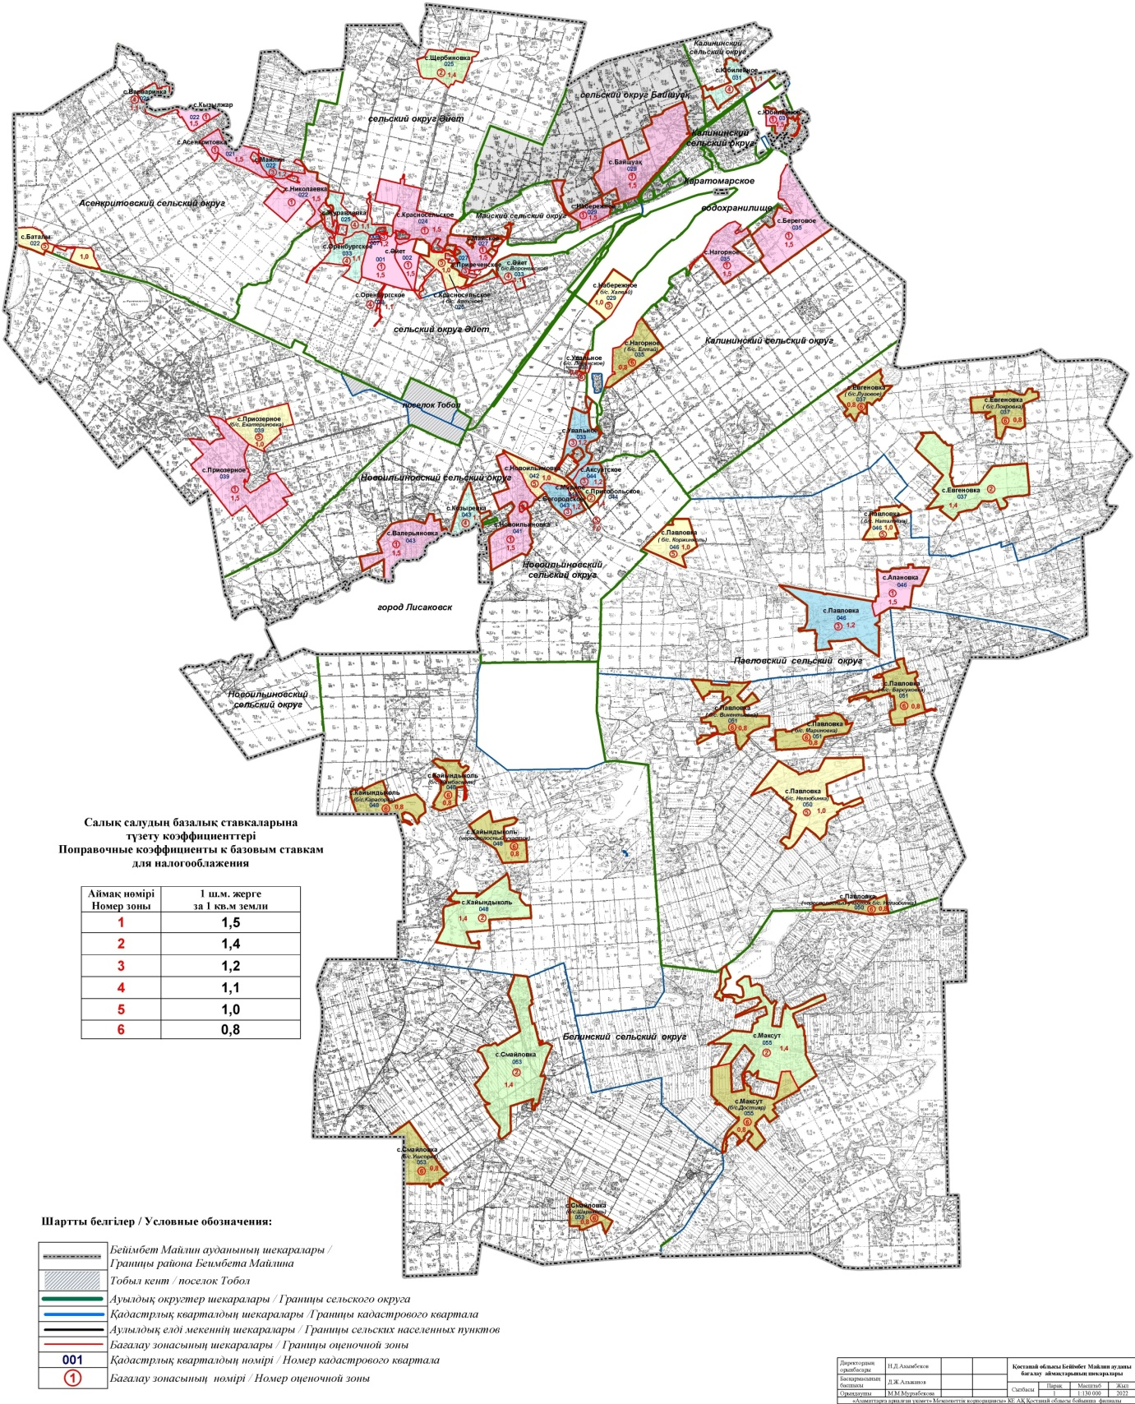

Приложение 3
к решению маслихата
от 6 апреля 2023 года
№ 8
Границы оценочных зон и поправочных коэффициентов к базовым ставкам платы за земельные участки поселка Тобол района Беимбета Майлина
Сноска. Решение дополнено приложением 3 в соответствии с решением маслихата района Беимбета Майлина Костанайской области от 30.05.2025 № 175 (вводится в действие по истечении десяти календарных дней после дня его первого официального опубликования).
№ | Номер зоны | Границы оценочных зон | Поправочные коэффициенты
1 | I | поселок Тобол, от улицы Женіс вдоль железнодорожных путей до западной границы поселка Тобол, затем по западной и северной границе. Улицы Целинная, Кустанайская до улицы Женіс, Западная, Северная, Элеваторная до улицы Женіс, Станционная, Достық до улицы Женіс, Тобольская, Викторовская, Рабочая, Тәуелсіздік до улицы Женіс, Бейбітшілік до улицы Женіс (004), от железнодорожных путей по улице Женіс до северной границы поселка Тобол, затем по северной и восточной границе. Улицы Титова, Тарана, Молодежная, Гагарина, Строительная, Достық, Самал, Комсомольская, Больничный переулок, Бірлік, ДЭУ-23, Юбилейная, Восточная, Станционный переулок, Путейская, Тәуелсіздік от улицы Женіс, Бейбітшілік от улицы Женіс, Достық от улицы Женіс, Элеваторная от улицы Женіс (005) | 1,9
2 | II | поселок Тобол (южная часть) от северной границы железнодорожных путей по восточной, южной и западной границам поселка, далее по северной границе железнодорожных путей до восточной границы поселка. Улицы Южная, Нефтебазовская, Болашақ, Степная, Новая, Бакыт, Каменный карьер, КСМК, Водрем-303, Школьный тупик, Карьерная, Панфилова, промышленная зона (003) | 1,5
Приложение 4
к решению маслихата
от 6 апреля 2023 года
№ 8
Границы оценочных зон и поправочных коэффициентов к базовым ставкам платы за земельные участки населенных пунктов района Беимбета Майлина
Сноска. Решение дополнено приложением 4 в соответствии с решением маслихата района Беимбета Майлина Костанайской области от 30.05.2025 № 175 (вводится в действие по истечении десяти календарных дней после дня его первого официального опубликования).
№ | Номер зоны | Границы оценочных зон | Поправочные коэффициенты
1 | I | село Әйет (001, 002) | 1,9
2 | II | село Юбилейное (жилая зона) (031),  село Байшуақ (029),  село Красносельское (024),  село Асенкритовка (021),  село Майское (027) | 1,7
3 | III | село Набережное (029),  село Николаевка (022),  село Кызылжар (022),  село Береговое (035),  село Нагорное (035),  село Новоильиновка (041, 042),  село Валерьяновка (043),  село Приозерное (039),  село Апановка (046) | 1,5
4 | IV | село Щербиновка (025),  село Притобольское (044),  село Евгеновка (037),  село Максут (055),  село Смайловка (053),  село Кайындыколь (048) | 1,4
5 | V | село Павловка (046),  село Увальное (033),  село Аксуатское (044),  село Богородское (043),  село Майлин (022),  село Приреченское (027) | 1,2
6 | VI | село Юбилейное (промышленная зона) (031),  село Әйет (033),  село Варваринка (021),  село Журавлевка (025),  село Оренбурское (033),  село Козыревка (043) | 1,1
7 | VII | село Павловка (046),  село Новоильиновка (промышленная зона) (041, 042),  село Набережное (029),  село Красносельское (025),  село Приозерное (039),  село Баталы (022),  село Павловка (050),  село Мирное (044) | 1,0
8 | VIII | село Нагорное (035),  село Евгеновка (037),  село Павловка (051),  село Максут (055),  село Смайловка (053),  село Кайындыколь (048),  село Увальное (033) | 0,8

© 2012. РГП на ПХВ «Институт законодательства и правовой информации Республики Казахстан» Министерства юстиции Республики Казахстан

